桓台县教育和体育局
2021年度政府信息公开工作年度报告

一、总体情况
2021年，为进一步提升政府信息公开质量和实效，桓台县教育和体育局认真贯彻落实《中华人民共和国政府信息公开条例》和各级政府信息公开工作要求，强保障、抓质量、重实效，坚持“以公开为常态、不公开为例外”，依法及时公开各类政府信息，全力推进政府信息公开工作标准化规范化。
（一）主动公开
制定印发《桓台县教育和体育局2021年政务公开工作实施方案》，切实抓好信息公开工作落实。全年通过政府信息公开专栏公开信息共计280条，公开内容涵盖机构职能、政策文件、政府会议、政策解读、规划计划、重要部署执行公开、建议提案办理、财政信息、“双随机、一公开”、行政执法信息、业务工作、人事信息、教育信息、信息公开制度、信息公开指南等各方面。
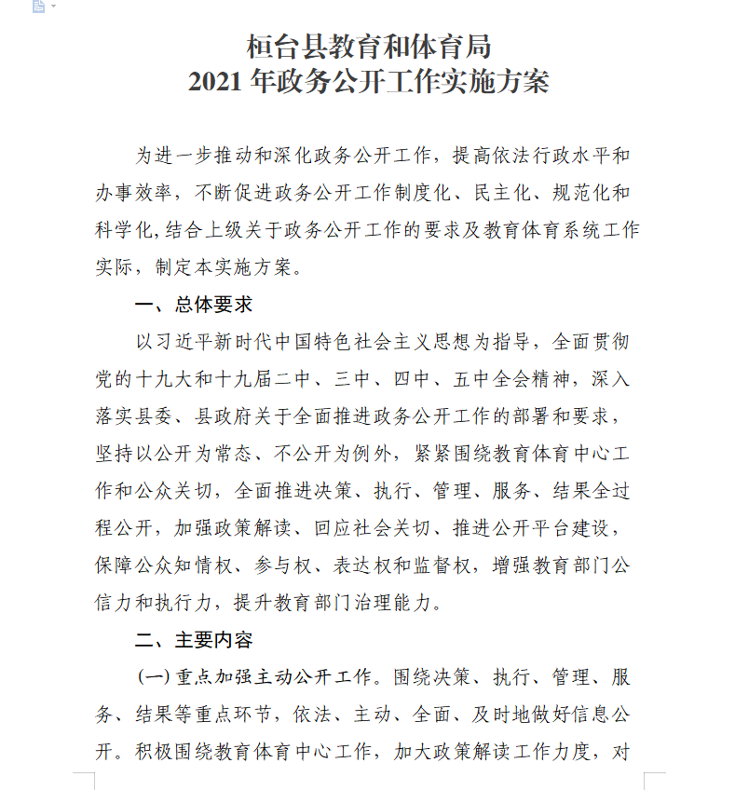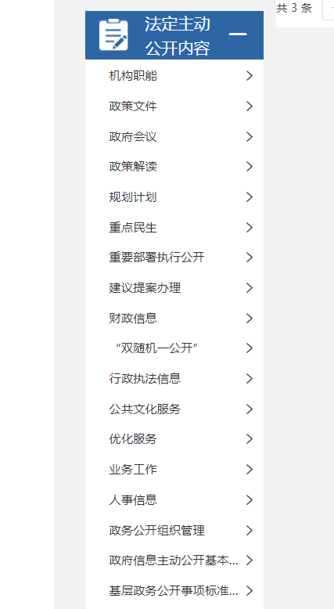
中小学信息公开工作开展情况。在“桓台县公共企事业单位信息公开”栏目设置了“教育领域”专栏，重点主动公开了下列信息：
1.学校基本情况，包括历史沿革、办学性质、办学地点、办学规模、办学基本条件、机构职能、联系方式等；
2.政策法规，包括学生学籍管理规定、评优奖励办法等；
3.招生信息，包括招生计划、范围及对象、招生结果等；
4.年度报告，包括学校年度工作计划、教学计划及执行情况等。
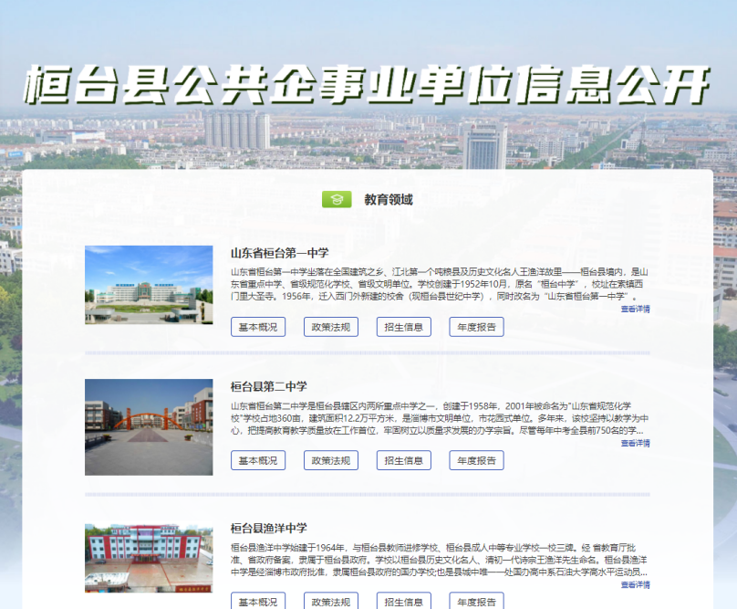
（二）依申请公开
2021年全年共收到公民、法人和其他组织通过各种形式提出的信息公开申请4件，较去年相比有所增加，其中1件通过信函申请，3件通过网络申请，申请涉及高中学校疫情防控及安全应急预案、行政处罚裁量基准、中小学师资配备等内容，已全部按时办理完毕并答复。我局2021年依申请公开无收费情况。
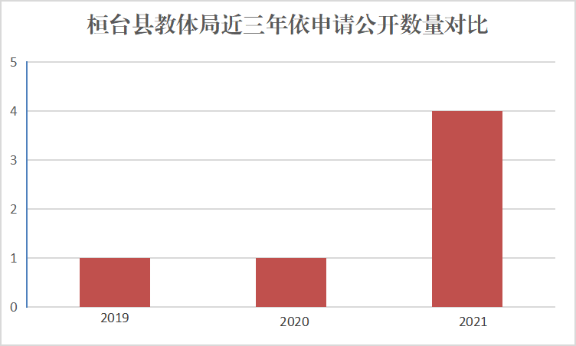
（三）政府信息管理
严格落实政府信息公开审查制度，强化信息发布事前审查和事后检查，对需公开发布的信息经科室审核和保密审查后，由分管领导签署审批意见，再进行备案统一对外发布，审查后的主动公开信息按照工作要求和实际需要通过适当方式对外公开。准确把握不予公开范围，切实做好保密检查，严把信息安全关，确保信息公开工作的规范性和安全性。
（四）政府信息公开平台建设
今年，我局认真对照教育部《义务教育领域基层政务公开标准目录》指标体系，对我县义务教育领域公开目录进行了细化和完善，对目录中的公开事项进一步查漏补缺，发现应公开未公开事项全部纳入了公开目录，及时调整优化我局信息公开网站栏目组配，目前“教育信息”专栏涵盖了学前教育、义务教育、民办教育、教师管理、学生管理等11个子栏目，栏目设置更加规范、全面、充实。
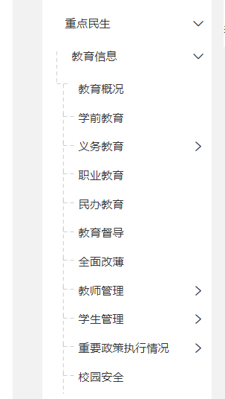
（五）监督保障
完善本单位政府信息公开工作组织机构，及时调整政务公开工作领导小组，进一步明确了工作分工及职责，办公室具体负责政府信息公开内容维护、组织协调等日常工作，负责对信息内容进行校对、审核、修改，确保信息公开全面、及时、准确、安全，各科室负责落实具体的政府信息公开工作。
不断健全政务公开工作监督机制，要求各科室把政务公开作为一项日常性工作，严格按照“随生成随公开”原则及时公开信息，采取科室内部自查、领导小组抽查等方式增强机关干部做好政务公开工作的自觉性，要求学校以官方网站、微信公众号等为依托，进一步丰富信息公开渠道，做好校务公开。
将政务公开纳入干部培训体系，制定《桓台县教育和体育局2021年政务信息公开工作培训计划》，通过集中培训、研讨交流，着力提升机关干部的思想认识，提高信息发布、政策解读、回应关切的能力水平，努力构建政府信息公开“一盘棋”工作格局。
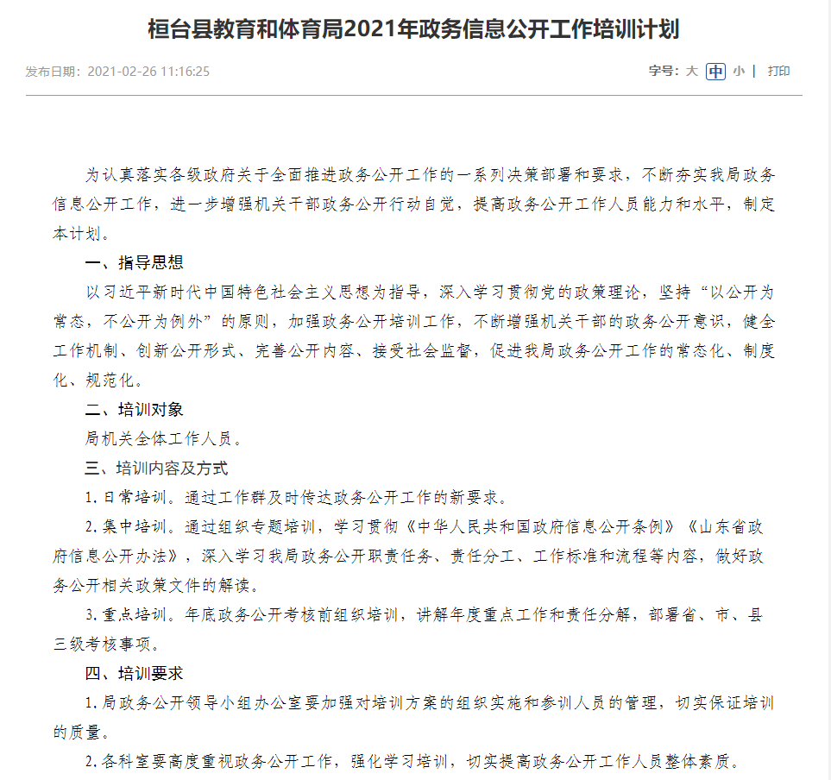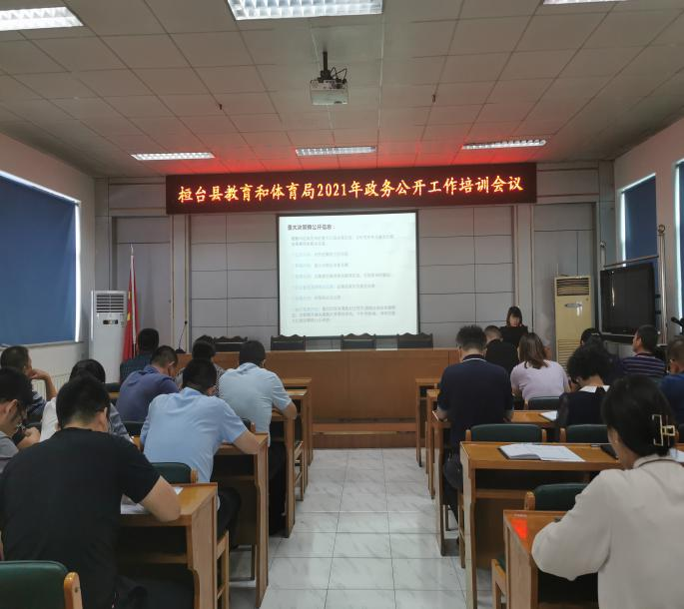

二、主动公开政府信息情况
第二十条第（一）项
信息内容 | 本年制发件数 | 本年废止件数 | 现行有效件数
规章 | 0 | 0 | 0
行政规范性文件 | 0 | 0 | 0
第二十条第（五）项
信息内容 | 本年处理决定数量
行政许可 | 0
第二十条第（六）项
信息内容 | 本年处理决定数量
行政处罚 | 0
行政强制 | 0
第二十条第（八）项
信息内容 | 本年收费金额（单位：万元）
行政事业性收费 | 0
三、收到和处理政府信息公开申请情况
（本列数据的勾稽关系为：第一项加第二项之和，等于第三项加第四项之和） |  |  | 申请人情况
 |  |  | 自然人 | 法人或其他组织 |  |  |  |  | 总计
 |  |  |  | 商业  企业 | 科研  机构 | 社会公益组织 | 法律服务机构 | 其他
一、本年新收政府信息公开申请数量 |  |  | 3 | 0 | 0 | 0 | 0 | 1 | 4
二、上年结转政府信息公开申请数量 |  |  | 0 | 0 | 0 | 0 | 0 | 0 | 0
三  、  本年度办理结果 | （一）予以公开 |  | 3 | 0 | 0 | 0 | 0 | 0 | 3
 | （二）部分公开（区分处理的，只计这一情形，不计其他情形） |  | 0 | 0 | 0 | 0 | 0 | 0 | 0
 | （三）不予公开 | 1.属于国家秘密 | 0 | 0 | 0 | 0 | 0 | 0 | 0
 |  | 2.其他法律行政法规禁止公开 | 0 | 0 | 0 | 0 | 0 | 0 | 0
 |  | 3.危及“三安全一稳定” | 0 | 0 | 0 | 0 | 0 | 0 | 0
 |  | 4.保护第三方合法权益 | 0 | 0 | 0 | 0 | 0 | 0 | 0
 |  | 5.属于三类内部事务信息 | 0 | 0 | 0 | 0 | 0 | 0 | 0
 |  | 6.属于四类过程性信息 | 0 | 0 | 0 | 0 | 0 | 0 | 0
 |  | 7.属于行政执法案卷 | 0 | 0 | 0 | 0 | 0 | 0 | 0
 |  | 8.属于行政查询事项 | 0 | 0 | 0 | 0 | 0 | 0 | 0
 | （四）无法提供 | 1.本机关不掌握相关政府信息 | 0 | 0 | 0 | 0 | 0 | 1 | 1
 |  | 2.没有现成信息需要另行制作 | 0 | 0 | 0 | 0 | 0 | 0 | 0
 |  | 3.补正后申请内容仍不明确 | 0 | 0 | 0 | 0 | 0 | 0 | 0
 | （五）不予处理 | 1.信访举报投诉类申请 | 0 | 0 | 0 | 0 | 0 | 0 | 0
 |  | 2.重复申请 | 0 | 0 | 0 | 0 | 0 | 0 | 0
 |  | 3.要求提供公开出版物 | 0 | 0 | 0 | 0 | 0 | 0 | 0
 |  | 4.无正当理由大量反复申请 | 0 | 0 | 0 | 0 | 0 | 0 | 0
 |  | 5.要求行政机关确认或重新出具已获取信息 | 0 | 0 | 0 | 0 | 0 | 0 | 0
 | （六）其他处理 | 1.申请人无正当理由逾期不补正、行政机关不再处理其政府信息公开申请 | 0 | 0 | 0 | 0 | 0 | 0 | 0
 |  | 2.申请人逾期未按收费通知要求缴纳费用、行政机关不再处理其政府信息公开申请 | 0 | 0 | 0 | 0 | 0 | 0 | 0
 |  | 3.其他 | 0 | 0 | 0 | 0 | 0 | 0 | 0
 | （七）总计 |  | 3 | 0 | 0 | 0 | 0 | 1 | 4
四、结转下年度继续办理 |  |  | 0 | 0 | 0 | 0 | 0 | 0 | 0

四、因政府信息公开工作被申请行政复议、提起行政诉讼情况
行政复议 |  |  |  |  | 行政诉讼
结果维持 | 结果  纠正 | 其他  结果 | 尚未  审结 | 总计 | 未经复议直接起诉 |  |  |  |  | 复议后起诉
 |  |  |  |  | 结果  维持 | 结果  纠正 | 其他  结果 | 尚未  审结 | 总计 | 结果  维持 | 结果  纠正 | 其他  结果 | 尚未  审结 | 总计
0 | 0 | 0 | 0 | 0 | 0 | 0 | 0 | 0 | 0 | 0 | 0 | 0 | 0 | 0

五、政府信息公开工作存在的主要问题及改进情况
（一）存在问题
1.中小学信息公开工作的规范性和时效性有待强化。
2.政府信息公开工作开展尚不平衡，少数科室公开意识不强，工作力度不够。
3.义务教育重点领域信息主动公开的深度和广度需进一步增强。
（二）改进措施
1.细化安排部署，规范学校信息公开。通过召开会议、微信提醒等方式向各学校强调做好学校信息公开工作的重要性，对前期政务公开工作的问题和情况进行梳理和总结，帮助学校进一步掌握做好信息公开工作的具体流程和注意事项，增强学校主动公开意识，推进学校信息公开更加规范。
2.统一思想认识，加强业务培训。针对少数科室公开意识不强、对政府信息公开流程不太熟悉等实际，采取集中培训、互动交流等形式提高各科室工作人员对政务公开工作的思想认识，切实提升信息公开工作能力和水平。下一步将完善工作激励体系，探索建立合理的内部考核机制，进一步改善公开不及时、不主动的问题。
3.聚焦主要问题，深化重点领域公开。一是优化目录，提升公开质量。对照教育部制定的义务教育领域基层政务公开标准目录，对我县教育领域目录中的公开事项进一步查漏补缺，进行了整体的细化和完善。二是细化内容，拓宽公开范围。按照相关要求及时公开标准目录中的全部事项，并根据实际情况主动拓宽公开范围、细化公开内容，对网站教育信息专栏设置进行了调整和优化，集中发布教育信息，为人民群众获取教育信息提供切实便利，不断提高教育工作透明度。
六、其他需要报告的事项
1.2021年我局无收取信息处理费的情况。
2.落实上级年度政务公开工作要点情况：围绕上级年度政务公开工作要点，结合单位实际和教育体育工作现状，制定了本单位政务公开工作实施方案和培训计划，及时对信息公开指南、信息公开制度、法定主动公开内容、依申请公开、信息公开目录等内容进行了更新，同时对各栏目信息公开发布频率进行自查，做到了按时、规范公开。
3.人大代表建议和政协委员提案办理结果公开情况：积极做好办理复文公开工作，对可以公开的复文及时在网站进行公开，主动接受群众监督，回应社会关切。2021年共承办建议提案18件，其中人大代表建议3件、政协委员提案15件，所有答复意见全文均在县政府网站“建议提案办理”栏目公开。
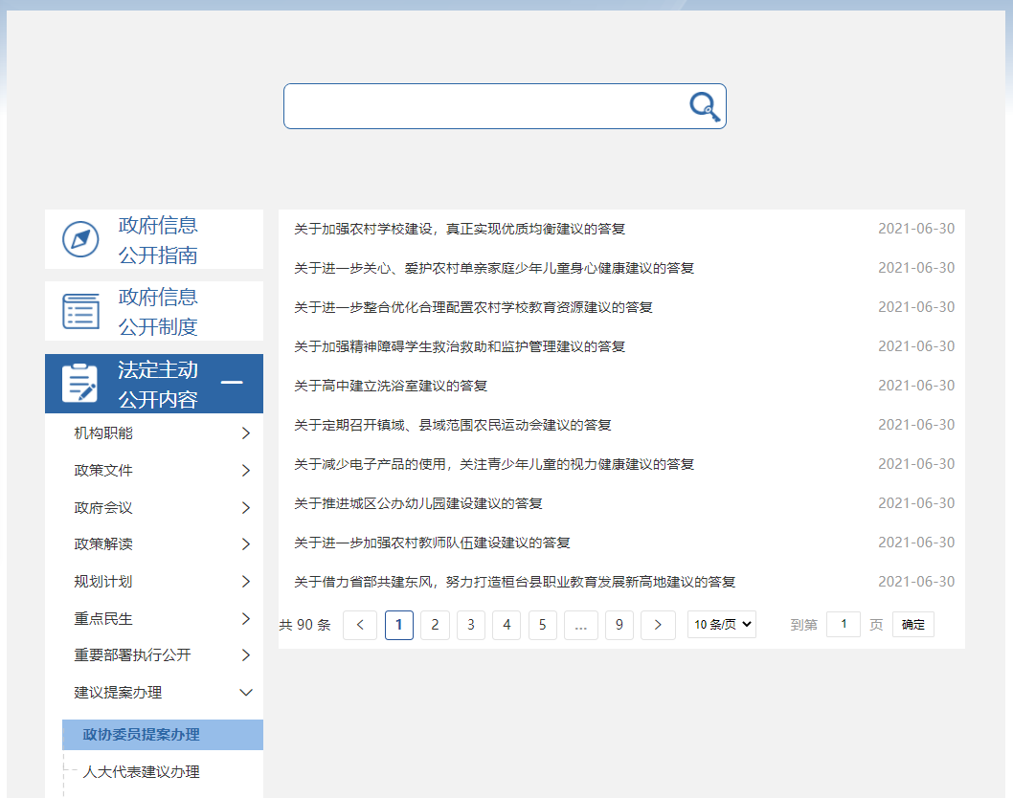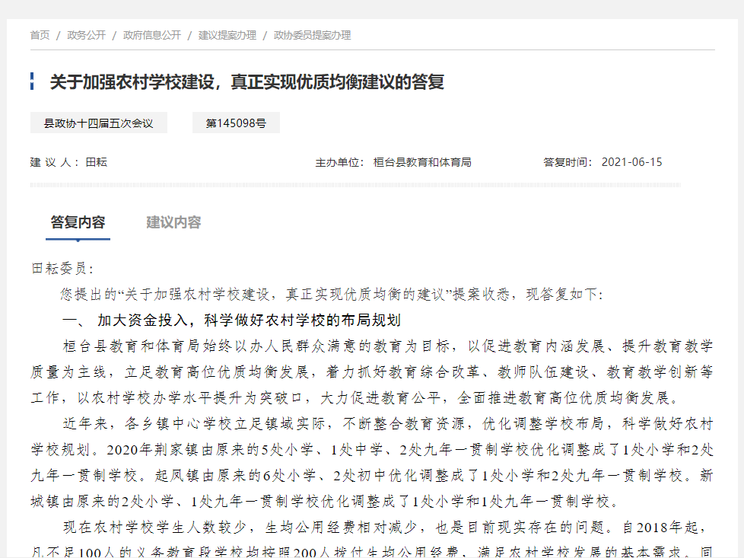

桓台县教育和体育局
2022年1月26日

